Príprava na školskú 1. časť
- Rozložte na súčin mnohočleny:
  - $$6a^{2}\text{bc}+\text{12}{\text{ab}}^{2}c−3{\text{abc}}^{2}=$$
  - $${\text{ax}}^{2}+2{\text{bx}}^{2}+3a+6b=$$
  - $$x^{4}+\text{12}x^{3}+\text{36}x^{2}=$$
  - $$x^{2}−a^{2}+6a−9=$$
  - $$5a^{4}b^{3}−\text{15}a^{3}b^{2}+\text{25}a^{2}b^{5}=$$
  - $${\text{cx}}^{2}+5{\text{cy}}^{2}+{\text{dx}}^{2}+5{\text{dy}}^{2}=$$
  - $$y^{4}−\text{14}y^{3}+\text{49}y^{2}=$$

- Vypočítajte :
  - $$\left(3y−5\right)⋅\left[3y−5⋅\left(3y−5\right)\right]$$
  - $$6⋅\left(a^{2}+b^{2}\right)+3⋅{\left(2a−b\right)}^{2}−{\left(2a+3b\right)}^{2}$$
  - $$\left(3x−4y\right)−\left(−5y−6x\right)−\left(7x+8y\right)−\left(x−2y\right)=$$
  - $$−\left\{−\left[−\left(3x+9x^{2}\right)+5x\right]+4x^{2}\right\}−3x=$$
  - $$\left(4a−3b\right)−\left(−5a−6b\right)−\left(2a+3b\right)−\left(6a−3b\right)=$$
  - $$9r−\left\{−\left[−\left(2y+4y^{2}\right)+2y\right]+4y^{2}\right\}=$$

- Kráťte uvedené lomené výrazy a určte podmienky, za ktorých majú výrazy zmysel:
  - $$\frac{\text{25}x^{2}+\text{10}x+1}{\text{15}x+3}$$
  - $$\frac{\text{42}a^{3}−\text{30}a^{2}m}{\text{35}{\text{am}}^{2}−\text{25}m^{3}}$$
  - $$\frac{x+y−\text{xy}−y^{2}}{1−3y+3y^{2}−y^{3}}$$
  - $$\frac{x^{2}+\text{10}x+\text{25}}{x^{2}+5x}$$
  - $$\frac{x^{2}−\text{16}}{x^{2}+8x+\text{16}}$$
  - $$\frac{x^{2}+2\text{xy}+y^{2}}{2x+2y}$$
  - $$\frac{x^{2}−2x}{x^{2}−4}$$

- Rozšírte dané zlomky o výraz uvedený v zátvorke, uveďte podmienky, kedy majú zlomky zmysel:
  - $$\frac{x−3}{x+3},\left(x−3\right)$$
  - $$\frac{4\text{ab}}{3\text{ac}},\left({\text{ab}}^{2}\text{.}\left(5\text{abc}\right)\right)$$
  - $$\frac{a−2}{a+2},\left(a+2\right)$$
  - $$\frac{2b}{\text{abc}},\left(2b^{2}\text{.}\left(5{\text{abc}}^{2}\right)\right)$$

- Vypočítajte a uveďte, kedy majú lomené výrazy zmysel:
  - $$\frac{a}{a−x}+\frac{3a}{a+x}−\frac{2\text{ax}}{a^{2}−x^{2}}=$$
  - $$\frac{x−2y}{x+y}−\frac{y−2x}{x−y}−\frac{2x^{2}}{x^{2}−y^{2}}=$$
  - $$\frac{7}{3x+6}+\frac{x−3}{x+2}+\frac{5}{x^{2}+2x}=$$
  - $$\frac{x+1}{x−2}+\frac{x−1}{x^{2}−2x}+\frac{1}{4x−8}=$$
  - 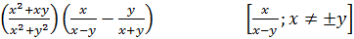
  - 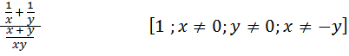
  - 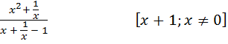
  - 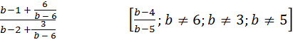
  - 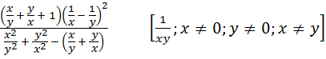
- Upravte pomocou vzorcov:

- Čiastočne odmocnite:

- Usmernite zlomky:
  - 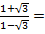
  - 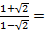
  - 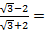
  - 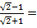
  - 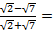
  - 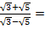
  - 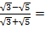

- Pomocou pravidiel pre počítanie s mocninami upravte a zjednodušte:

  - 
   